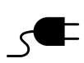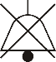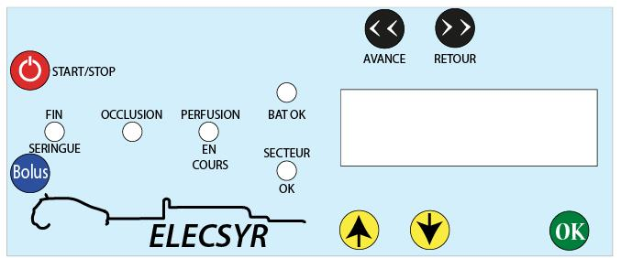

**STOP**

**START**

**AVANCE**

**RETOUR**

**PERFUSION**

**EN COURS**

**OCCLUSION**

**FIN**

**SERINGUE**



**STOP**

**START**

**AVANCE**

**RETOUR**

**PERFUSION**

**EN COURS**

**OCCLUSION**

**FIN**

**SERINGUE**



**STOP**

**START**

**AVANCE**

**RETOUR**

**PERFUSION**

**EN COURS**

**OCCLUSION**

**FIN**

**SERINGUE**